Exmo. Sr. Presidente

Solicita ao Poder Executivo liberação

O Vereador abaixo assinado, integrante da Bancada do Partido Democrático Trabalhista – PDT, com assento nesta Casa Legislativa, vem por intermédio deste requerer a Vossa Excelência, que após se faça ouvir o Colendo Plenário, seja enviado expediente ao Poder Executivo, solicitando a limpeza, retirada de entulho e liberação da ponte da Rua Osmar Cabral, perto da casa do Senhor Tomaz Segui .

Sendo o que tinha para o momento, peço deferimento.

SALA DAS SESSÕES, em 15 de Maio de 2025

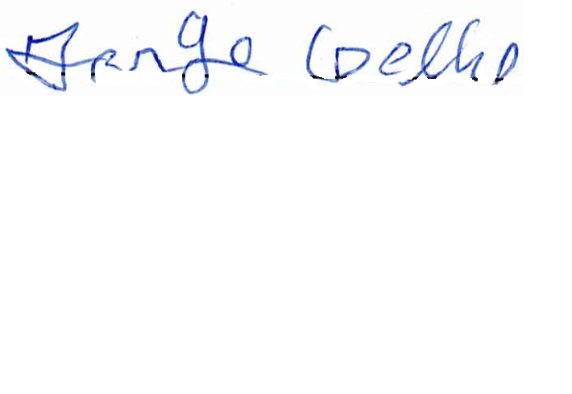

Vereador JORGE ANTONIO MOREIRA COELHO
PDT

